# Reproducción cultural de la desigualdad política: ¿Un asunto de habilidades o de intereses?

Esta propuesta de investigación tiene como objetivo fundamental, comprender como opera el efecto del “capital cultural” de los padres sobre el “conocimiento cívico” y la “intención de participación política” de los jóvenes, proponiendo para ello evaluar el efecto de mediación que podrían producir las variables “comprensión lectora” e “interés en la política”. Esto con la intención de evaluar en qué medida cada una de estas variables (y su interacción) puede explicar la relación entre capital cultural, el conocimiento cívico y participación.

Esta sucinta propuesta de tesis se enmarca en los estudios sobre el conocimiento cívico, el cual, ha sido promovido por la literatura, como un factor que puede fomentar la participación política de los ciudadanos (ICCS, 2016; Miranda, Castillo & Sandoval-Hernández, 2015). Esto, se torna bastante relevante si se considera que existe desigual participación en la política, la cual es menor en grupos de bajos estratos y en personas jóvenes (Germen, 2010; Contreras & Navia, 2010; Browne & Elming, 2015; Miranda, Castillo & Sandoval-Hernández, 2015).

Por todo esto, se ha vuelto un objetivo del gobierno, promover la educación cívica, con la intención de preparar a los jóvenes para la vida democrática e inculcar en ellos el deber del voto y de la participación ciudadana. Diagnostico con el cual coinciden autores como Ben Porath (2006), o los autores Cox, Jaramillo & Reines (2005), quienes destacan el papel que puede cumplir la educación cívica, y la relevancia que ha tomado esta, en el contexto de la creciente desigualdad política entre diversos grupos. En la misma línea, Dirk Hastedt (2016) plantea a través del informa de la ICCS, que la poca participación y compromiso democrático, es especialmente relevante en un contexto de resurgimiento de los autoritarismos.

En consideración de estos objetivos preocupa la reciente evidencia que señala un menor conocimiento Cívico en estudiantes de menor nivel socioeconómico (Agencia de Calidad de la Educacion, 2017; Schulz, 2011; Castillo, Miranda, Bonhmme, Cox & Bascopé, 2015; Diazgranados & Sandoval-Hernández, 2017; Treviño, Béjares, Villalobos & Naranjo, 2017). A esta evidencia se agregan un conjunto de trabajos que han relegado el efecto del nivel socioeconómico, en miras del efecto producido por distintos proxi del capital cultural, como lo son el nivel educativo de los padres y la cantidad de libros en el hogar (e.g. Castillo, Miranda, Bonhomme, Cox & Bascopé, 2014).

En consideración de lo planteado por estos autores este proyecto busca profundizar en la relación causal señalada, no contentándose con generar evidencias sobre como la desigualdad educativa de los padres genera desigualdades en la participación de los hijos, sino que aspirando a comprender cuales son las razones ultimas que explican esta relación, proponiendo para ello el efecto de la transmisión de habilidades y la transmisión de intereses políticos.

De este modo, la pregunta que da el puntapié inicial a esta investigación es la siguiente ¿qué es específicamente lo que produce este efecto del nivel cultural de los padres sobre el conocimiento cívico y las disposiciones a participar de los estudiantes?

Bourdieu (1979), desde la línea de la reproducción cultural, nos aporta una respuesta miscelánea a este asunto. Según el, lo que preduce esta relación, es la desigual distribución de, por un lado, habilidades y, por otro, de intereses para participar en la política, siendo la no posesión de la primera causante de una frustración e influyendo por ello en la segunda. En función de esto, algunos autores han destacado en la teoría de Bourdieu el papel que posee la socialización relacionada con el *interés* (Vargas-Salfate, Oyanedel & Torres-Vallejos, 2014), mientras otros agregan la importancia del papel de la transmisión de capacidades (Dukuen, 2015).

En relación a la transmisión del interés por la política, Vargas-Salfate et. Al. (2014) plantean desde la línea de Bourdieu, que la socialización cumple un papel fundamental sobre el interés y las actitudes políticas de los jóvenes, siendo primordial la socialización primaria en la familia y, bastante relevante, la socialización escolar. En función de lo evidenciado por estos autores, parece pertinente proponer que la socialización en familias de alto capital cultural fomenta en los jóvenes el interés por la política, lo que puede llevarlos a estar más atentos sobre estos temas, y aprendiendo de ellos en la enseñanza transversal que se hace de los mismos, motivados por su interés. También, es plausible hipotetizar a partir de los hallazgos de los autores, que la socialización constante con los compañeros puede tener un efecto sobre el conocimiento cívico y las predisposiciones a participar, si es que los compañeros poseen en una amplia mayoría alto conocimiento cívico e intereses por la política. Para hacer honor a esta reflexión, se plantea desde ya la necesidad de un análisis multinivel, que nos permita ver el efecto de pertenecer a un colegio donde los estudiantes tienen interés por la política. En suma, en función de estas reflexiones, cabe introducir al modelo el interés por la política del estudiante, como aquellas variables que nos sirvan para evaluar el efecto par en temas políticos a nivel colegio.

En relación a la transmisión de las habilidades necesarias para incorporar conocimientos cívicos y comprender las cuestiones políticas, Duken (2015) destaca de la teoría de Bourdieu la critica que realiza al

“supuesto constitutivo de esas encuestas sobre la igualdad de todos los ciudadanos para producir y expresar opiniones políticas, el cual oculta un mecanismo censatario apoyado en la distribución desigual de la competencia social y técnica hacia “la política” entre las clases, cuyo fundamento se encuentra en la distribución desigual de los capitales, pero especialmente del capital cultural de tipo escolar” (Bourdieu, 1979; 1980, en Duken, 2015)

A este planteamiento de Bourdieu sobre el efecto del capital cultural de tipo escolar sobre la capacidad de emitir opinión política, pueden agregarse múltiples teorías que reflexionan al respecto. Por ejemplo, desde Bernstein (1977), puede comprenderse que el lenguaje juega un rol fundamental en torno a esto, en tanto, este es un medio de aprehender la realidad, lo cual es más difícil si se cuenta con un lenguaje básico, que suele encontrarse presente en estratos bajos. Autores un poco más actuales como Nie (1996) dan énfasis en las capacidades verbales, como un aspecto fundamental que permite comprender el mundo político. Así mismo, Álvarez (2003) en su tesis magistral, expone un recorrido teórico que clasifica la relación de distintas vertientes con la lectura como elemento fundamental para la vida política, señalando que renombrados autores como Gramsci y Paolo Freire, destacan el papel de la lectura, como un medio por el cual el sujeto se emancipa políticamente, pudiendo con ello interactuar con su comunidad y buscar cambios en ella.

En consideración de lo planteado por estos autores, este trabajo propone que uno de los constructos que puede mediar la relación entre capital cultural de los padres y conocimiento cívico de los hijos, así como las expectativas de participación de estos, son las habilidades del lenguaje, las cuales pueden evaluarse a partir de los resultados de la comprensión lectora del SIMCE. Una evidencia preliminar que da cuenta de la relación entre comprensión lectora y conocimiento cívico es el siguiente gráfico que presenta la distribución de los países según puntaje promedio de la prueba pisa de lectura y el puntaje promedio del conocimiento cívico.

# Gráfico 1 .

Este grafico a nivel agregado es bastante sugerente respecto a la necesidad de contar con una adecuada comprensión lectora para interiorizar los conocimientos cívicos. Así, por ejemplo, Republica Dominicana, que está representado por el caso de menor valor para ambas variables, es un caso bastante enigmático, ya que este pais, pese a contar con educación cívica y ciudadana en un ramo abocado exclusivamente a ello, es el pais con menor puntaje cívico en la región (ICCS, 2016). Este hecho, puede ser explicado por la propuesta de este trabajo, es decir, puede que los bajos niveles de comprensión lectora de los dominicanos les dificulte interiorizar los contenidos cívicos y ciudadanos enseñados en la asignatura respectiva.

Otro aspecto que parece interesante del gráfico es que la linealidad que parece bastante marcada pasa a ser imprecisa para la predicción del conocimiento cívico en los puntajes más altos de comprensión lectora, incluso si uno solo considera los países que tienen más de 500 puntos en la prueba PISA de comprensión lectora, la distribución de los puntos parece dar cuenta de una relación entre variables menos marcada. En consideracion de esto, puede suponerse, aunque de manera un poco apresurada, que, a partir de cierto nivel de comprensión lectora, se hacen más influyentes otras variables contextuales, como el interés de los gobiernos y establecimientos educativos de enseñar y fomentar el conocimiento cívico. En esta línea, por ejemplo, Dinamarca, que es el pais con mejor conocimiento cívico dentro de los casos del gráfico, es, a su vez, el 6to lugar en términos de comprensión lectora, siendo el conocimiento cívico fomentado por políticas particulares enfocadas en ello, las cuales no solo se basan en asignaturas abocadas a la temática, sino que incluye, además la participación en decisiones con implicancias concretas dentro de los establecimientos educativos (Naval, Print, & Veldhuis, 2002). En función de esto, se pueden plantear dos ideas: La primera, es que la comprensión lectora, si bien es necesaria como una base, no es definitoria para el conocimiento cívico, sino que son de crucial relevancia las políticas de los países al respecto. La segunda, es que parece interesante evaluar el efecto que pueden tener las políticas escolares que busquen mejorar el conocimiento cívico de los estudiantes, en consideración de la interacción de estas políticas con los niveles de comprensión lectora de los estudiantes, lo que podría generar evidencia muy interesante respecto a la utilidad de políticas de educación cívica en contextos de bajos niveles de comprensión lectora. Se evaluará incluir esto en siguientes entregas.

Dicho sea de paso, esta propuesta de tesis hipotetiza un efecto interacción entre la comprensión lectora y el interés político, para explicar tanto conocimiento cívico como participación. Esto se deduce del hecho de que, según la bibliografía y las reflexiones de este trabajo, es necesario cierto manejo del lenguaje para participar en la política. En función de esto puede plantearse que personas con algún interés en la política, que no posean habilidades de comprensión lectora, tendrán un menor conocimiento cívico, aunque posean interés de participar, del mismo modo suena razonable que personas con alta comprensión lectora ( y que por ende son capaces de interiorizar discursos y conocimientos políticos enseñados transversalmente en asignaturas como Historia y Lenguaje), pueden poseer un conocimiento cívico moderado, aunque una baja expectativa de participación.

En consideración de todo lo anterior, el modelo propuesto por este trabajo se presenta en el siguiente esquema:

Esquema 1 .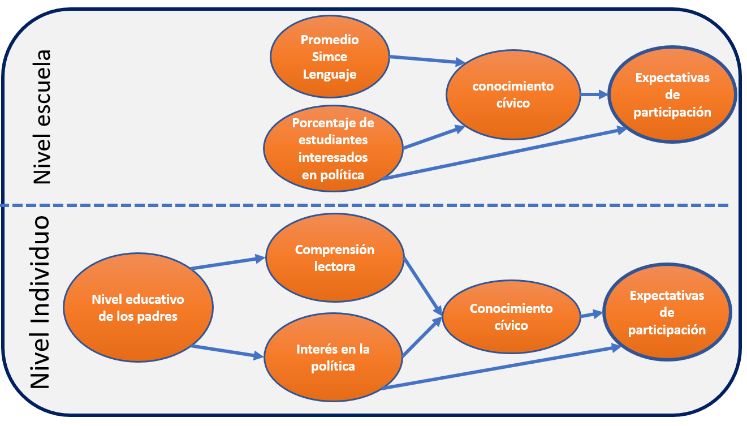

# Bibliografía .

Agencia de Calidad de la Educación, (2017) Estudio internacional de Educacion Civica y Ciudadana, Presentacion de resultados. Recuperado el 24 de julio de <http://archivos.agenciaeducacion.cl/PRESENTACION_EDUCACION_CIVICA.pdf>

Ben Porath, S. R. (2006). Citizenship under fire: Democratic education in times of conflict. Princeton, NJ: Princeton University Press.

BERNSTEIN, B. (1977), «Sources of consensus and disaffection in education» (comp.), en Class, Codes and Control, vol 3, Londres, RKP.

Bourdieu, P. (1979). La Distinción: Critique Sociake du jugement. París: Les Editions de Minuit

Browne, J., Elming, W., 2015. The Effect of the Coalition's Tax and Benefit Changes on Household Incomes and Work Incentives. Institute for Fiscal Studies, London.

Castillo, J., Miranda D., & Bonhomme M. (2015). Desigualdad social y cambios en las expectativas de participación política de los estudiantes en chile. En Cox, C. & Castillo (Eds.).Aprendizaje de la ciudadanía Contextos Experiencias y Resultados.

Cox, C., Jaramillo, R., & Reimers, F. (2005). Education for citizenship and democracy in the Americas: An agenda for action. Washington DC: Inter-American Development Bank.

Diazgranados, S., & Sandoval-Hernández, A. (2017). The civic competence gaps in Chile, Colombia and México and the factors that account for the civic knowledge gap: Evidence from the 2009 International Civic and Citizenship Education Study (ICCS). In B. García-Cabrero, A. Sandoval-Hernández, E. TreviñoVillarreal, S. Diazgranados Férrans, & G. Pérez Martínez (Eds.), Civics and citizenship: Theoretical models and experiences in Latin America. Rotterdam, the Netherlands: Sense Publications.

Miranda, D., Castillo, J. & Sandoval-Hernández, A. (2015). Desigualdad y Conocimiento Cívico: Chile en compracion internacional. En Cox, C. & Castillo (Eds.). Aprendizaje de la ciudadanía Contextos Experiencias y Resultados.

Schulz, W., Ainely, J., Fraillon, J., Kerr, D. y Losito, B. (2011). ICCS 2009 international Report: Civic. Knowledge, attitudes, and engagement among lower secondary school students in 38 countries. Ámstendam: Internacional Association for the Evaluation  of Educational Achievement (IEA).

CONTRERAS, GONZALO, & NAVIA, PATRICIO. (2013). DIFERENCIAS GENERACIONALES EN LA PARTICIPACIÓN ELECTORAL EN CHILE, 1988-2010. Revista de ciencia política (Santiago), 33(2), 419-441. <https://dx.doi.org/10.4067/S0718-090X2013000200001>

Dukuen, Juan. (2015). Indagaciones sobre el vínculo entre política, moral y escolaridad en la perspectiva de Bourdieu. Folios, (41), 117-128. Recuperado em 27 de junho de 2019, de <http://www.scielo.org.co/scielo.php?script=sci_arttext&pid=S0123-48702015000100008&lng=pt&tlng=es>.

Nie, N., Junn, J., Stehlik-Barry, K., 1996. Education and Democratic Citizenship in America. Chicago University Press, Chicago.

Schulz, W., Ainley, J., Cox, C. & Friedman, T. (2016). Percepciones de los jóvenes acerca del gobierno, la convivencia pacífica y la diversidad en cinco países de América Latina. International Association for the Evaluation of Educational Achievement (IEA).

Schulz, W., Ainely, J., Fraillon, J., Kerr, D. y Losito, B. (2011). ICCS 2009 international Report: Civic. Knowledge, attitudes, and engagement among lower secondary school students in 38 countries. Ámstendam: Internacional Association for the Evaluation  of Educational Achievement (IEA).

Naval, C., Print, M. y Veldhuis, R. (2002). Education for democratic citizenship in the new Europe:

context and reform. European Journal of Education, 37(2), 107-128.

Treviño, E., Béjares, C., Villalobos, C., & Naranjo, E. (2017). Influence of teachers and schools on students’ civic outcomes in Latin America. The Journal of Educational Research, 110(6), 604–618. doi: 10.1080/00220671.2016.1164114

Vargas-Salfate, S., Oyanedel, J. C. & Torres-Vallejos, J. (2015). Socialización e interés en la política en jóvenes de Chile. Revista Latinoamericana de Ciencias Sociales, Niñez y Juventud, 13 (2), pp. 781-794.

Zapata, A. (2003) Exploración de las relaciones entre lectura, formación ciudadana y cultura política. Una aplicación a las propuestas de formación ciudadana de la Escuela de Animación Juvenil. Medellín